4 клас Домашна работа – 26 учебна седм.

Литература
- Моля, прочетете приказката „Сапунени мехури“ от Светослав Минков на стр. 82-83 от Читанката. Желателно е новият урок да се прочете достатъчно пъти, за да стане гладко.

- Моля, отговорете на въпроса в тетрадката с широки редове:
- Защо не е добре сме горделиви?

- Моля, практикувайте наизуст стихотворението „България“ от Георги Джагаров. Моля, пазете листите – не ги мачкайте, драскайте и късайте! Ще го добавя и тук (на следващата страница) за тези, които са отсъствали. Децата ще го рецитират на тържеството в края на учебната година. Нека листът със стихотворението да се носи всеки час!

Песен

- Моля, практикувайте песента „Обичам те, родино“:

https://www.youtube.com/watch?v=1GAispGB0wc

Хубаво е да я научим отсега за тържеството в края на учебната година.

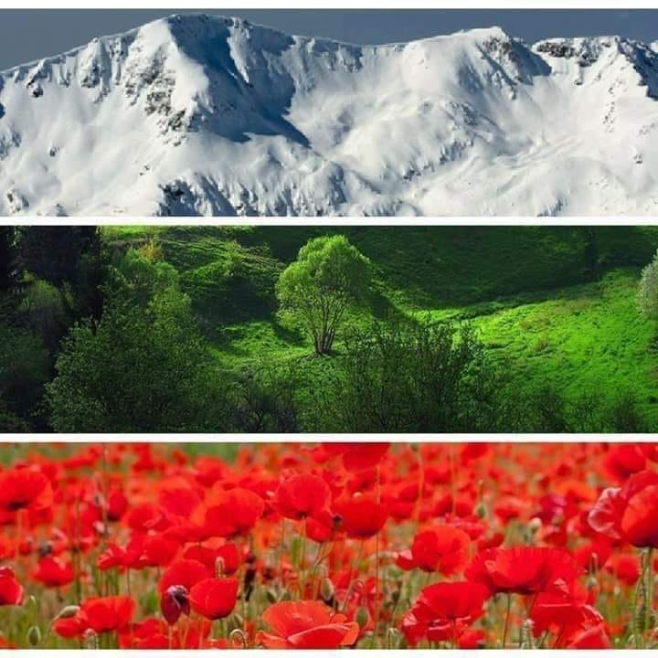
БЪЛГАРИЯ

Земя като една човешка длан...
Но по-голяма ти не си ми нужна,
Щастлив съм аз, че твойта кръв е южна,
че е от кремък твоят стар Балкан.

Какво, че виха вълци и чакали
из твоите полета и гори?
С онез, които бяха с теб добри,
ти бе добра, но злите не пожали.

Земя, като една човешка длан...
Но счупи се във тази длан сурова
стакана с византийската отрова
и кървавия турски ятaгян.

Търговци на тютюн и кръв човешка
продаваха на дребно твойта пръст,
но паднаха под теб с пречупен кръст,
че беше малка ти, но беше тежка.

И стана чудо: смертю смерт поправ,
усмихнаха се чардаклии къщи
и заплющяха знамена могъщи,
и път се ширна – радостен и прав.

Сега цъфтиш! Набъбва чернозема
под ласкавите български ръце,
дъхти на здравец твоето лице
и нова песен вятърът подема

Земя, като една човешка длан...
Но ти за мен си цяло мироздание,
че аз те меря не на разстояние,
а с обич, от която съм пиян!
Георги Джагаров
Български език
Нека си припомним, че времената на глаголите.
- Ако действието се извършва в момента на говорене, глаголното време е сегашно.
Аз свиря на китара. Кога свиря? – Сега.
- Ако действието се извършва преди момента на говорене, глаголното време е минало. То бива 2 вида: минало свършено (завършило преди момента на говорене) и минало несвършено (продължаващо в момента на говорене).
Веднъж аз свирих на китара. Кога свирих? – Преди.
Докато мама готвеше, аз свирех на китара. Кога свирех? – Докато мама готвеше.
- Ако действието предстои да бъде извършено след момента на говорене, глаголното време е бъдеще. Образува се чрез частицата „ще“ + сегашно време на глагола -> ще ходя, ще правя, ще свиря и т.н.
Утре ще свиря на китара. Кога ще свиря? – Утре (после).

- Моля, направете упражнения 3, 5 и 7 на стр. 56-57.

Човекът и Обществото
Втори срок - история
Моля, прочетете урока на тема „Българското общество по пътя към обединена Европа“ на стр. 62-63 по Човекът и Обществото. Моля, отговорете на въпросите, като запишете отговорите в тетрадката с широки редове, използвайки пълни изречения:

- Какво се е случило през 1957г.?

- Кога е възстановено демократичното управление в България?

- На коя дата България става член на ЕС (Европейския Съюз)?

